ООО «ТОРГОВЫЙ ДОМ«ВИАЛ»
ОГРН 1159102078387, ИНН 9102177780, КПП 775101001 тел.+7 968 511 60 14, e-mail: torgdomvial@mail.ru
Исх. №4708 от 21.01.2020 г.
Управление Федеральной антимонопольной службы по Омской области
Адрес: 644010, г. Омск, пр. К. Маркса, 12А
Телефон/факс: (3812) 32-06-96
E-mail: to55@fas.gov.ru

Заказчик:
БЮДЖЕТНОЕ УЧРЕЖДЕНИЕ ЗДРАВООХРАНЕНИЯ ОМСКОЙ ОБЛАСТИ "ГОРОДСКАЯ ДЕТСКАЯ КЛИНИЧЕСКАЯ БОЛЬНИЦА № 3"
Адрес: Российская Федерация, 644029, Омская обл, Омск г, УЛ МАГИСТРАЛЬНАЯ, ДОМ 31/КОРПУС 2, ЛИТЕР А
Ответственное должностное лицо: Христианчик О. Г.
E-mail: buzoogdkb3.kontrakt@yandex.ru
тел.: 67-12-72

Заявитель:
ООО «ТОРГОВЫЙ ДОМ «ВИАЛ»
Адрес места нахождения: 142704, г. Москва, ПОСЕЛЕНИЕ МОСРЕНТГЕН, ПОСЕЛОК ЗАВОДА МОСРЕНТГЕН, ПРОЕЗД ИНСТИТУТСКИЙ, д.25, ЭТ 3 ПОМ 1 Ч ЧАСТЬ
Почтовый адрес: 109451, г. Москва, ул. Братиславская, д. 20
тел./факс +7 968 511 60 14
e-mail: torgdomvial@mail.ru

Адрес электронной торговой площадки в сети Интернет: http://www.rts-tender.ru

ЖАЛОБА
на действия аукционной комиссии

26.12.2019 г. в единой информационной системе Заказчиком размещено извещение о проведении электронного аукциона №0352300004119000357. Наименование объекта закупки: Поставка лекарственных препаратов для медицинского применения (цефтриаксон, лидокаин).
Заявителем была подана заявка на участие в электронном аукционе с предложением следующего лекарственного препарата по МНН:Лидокаин:
2 | Лидокаин | Лидокаин | раствор для инъекций, 20 мг/мл, 2 мл - ампулы (10) / в комплекте с ножом ампульным или скарификатором, если необходим для ампул данного типа / - коробки картонные | ОАО "ДАЛЬХИМФАРМ" /Россия 643 | Миллилитр | 52 500 | 2 625

Однако заявка Заявителя была отклонена по следующему основанию: «Несоответствие информации, предусмотренной частью 3 статьи 66 Федерального закона № 44-ФЗ, требованиям документации об аукционе (Отказ по п. 2 ч. 4 ст. 67 44-ФЗ)необходимая характеристика требуемого к поставке товара заказчику «МНН Лидокаин - раствор для инъекций, 10 мг/мл.» В заявке участника закупки указана характеристика товара, не соответствующая требованиям заказчика: «МНН Лидокаин: раствор для инъекций, 20 мг/мл, 2 мл - ампулы (10) / в комплекте с ножом ампульным или скарификатором, если необходим для ампул данного типа / - коробки картонные, 2625 упаковок»; в заявке поставщика концентрация препарата не соответствует требованиям заказчика.».
Заявитель не согласен с отклонением по следующим основаниям.
В своем информационном письме №АД/6345/16 от 03.02.2016 г. ФАС России указала, что при осуществлении закупок лекарственных средств с МНН, установление государственными и муниципальными заказчиками требований к техническим характеристикам, которые не влияют на терапевтические свойства лекарственных препаратов, без возможности поставки эквивалента, может приводить к ограничению конкуренции и необоснованному сокращению количества участников закупок.
При этом антимонопольным органом отмечено, что в случае если документация об аукционе не соответствует требованиям законодательства Российской Федерации о контрактной системе в сфере закупок, заявителю необходимо подавать жалобу на положения документации о закупке. В соответствии с ч. 3 ст. 105 Федерального закона от 05.04.2013 № 44-ФЗ «О контрактной системе в сфере закупок товаров, работ, услуг для обеспечения государственных и муниципальных нужд» (далее - Закон о контрактной системе) жалоба на положения документации о закупке может быть подана любым участником закупки, общественным объединением, объединением юридических лиц до окончания установленного срока подачи заявок.
Заказчик требует к поставке лекарственный препарат МНН Ликодаин с дозировкой 10 мг/мл.
Согласно инструкциям по медицинскому применению самых распространенных лекарственных препаратов МНН Лидокаин производства ОАО «Дальхимфарм» и ООО «Эллара», которые в настоящий момент на территории Российской Федерации в свободном обращении присутствуют в дозировке 20 мг/мл с наполнением первичной упаковки от 2 мл до 10 мл, указанные препараты имеют аналогичные показания и способы применения:
- Лидокаин производства ОАО «Дальхимфарм»:
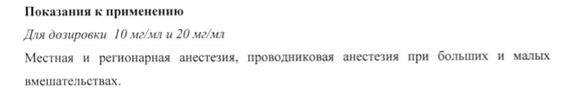
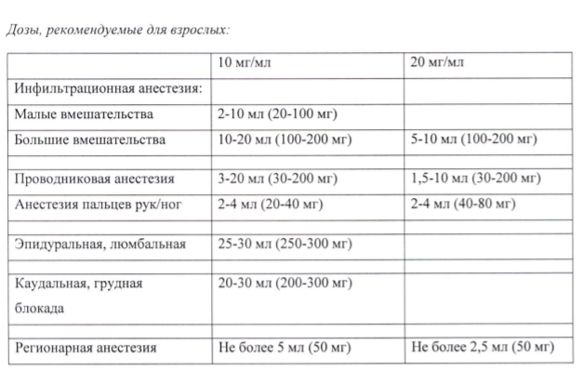

- Лидокаин производства ООО «Эллара»:
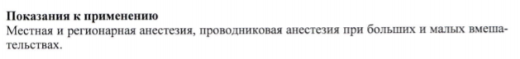
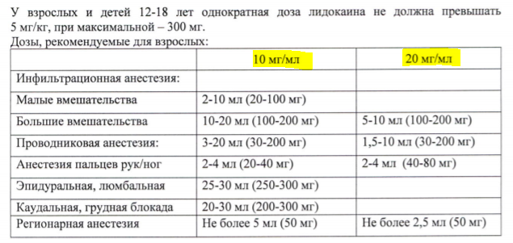
Соответственно обе дозировки 10 мг/мл и 20 мг/мл являются терапевтически эквивалентными.
Согласно пп. «в» п. 3 Постановления Правительства РФ №1380 от 15 ноября 2017 г. «Об особенностях описания лекарственных препаратов для медицинского применения, являющихся объектом закупки для обеспечения государственных и муниципальных нужд» документацией электронного аукциона предусмотрена в отношении лекарственных препаратов, для которых могут быть установлены требования к их комплектации растворителем или устройством для разведения и введения лекарственного препарата, а также к наличию инструментов для вскрытия ампул (например, пилки), возможность поставки отдельных компонентов такой комплектации.
Вместе с тем, пп. «и» п. 5 указанного постановления содержит императивную норму о том, что при описании объекта закупки не допускается указывать иные характеристики лекарственных препаратов, содержащиеся в инструкциях по применению лекарственных препаратов, указывающие на конкретного производителя лекарственного препарата.
В соответствии с п. 6 указанного постановления указывает на возможность Заказчика описания объекта закупки может содержать указание на характеристики, предусмотренные подпунктами "в" - "и" пункта 5 настоящего документа, в случае, если не имеется иной возможности описать лекарственные препараты, при этом документация о закупке должна содержать: обоснование необходимости указания таких характеристик.
Аукционная документация не содержит в себе каких-либо обосновывающих установление конкретной дозировки документов и сведений, в частности ссылок на клиническую практику и практику применения лекарственных препаратов специалистами лечебного учреждения документально подтвержденную.
Согласно Письму ФАС России № АК/32754/ от 08.05.2018 при проведении торгов запрещаются действия, которые приводят или могут привести к недопущению, ограничению или устранению конкуренции.
Кроме указанного, данное письмо содержит следующую информацию касаемо описания потребности:
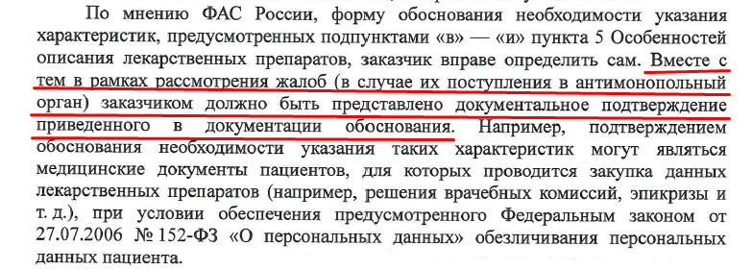
В связи с чем, просим в ходе заседания также установить наличие таких документов, на основании которых Заказчик составлял описание потребности.

Также ФАС России в своем письме №АД/6345/16 от 03.02.2016 г. «По вопросу взаимозаменяемости лекарственных препаратов» указала, что в силу Федерального закона от 12.04.2010 г. №61-ФЗ «Об обращении лекарственных средств» (далее – Закон об обращении лекарственных средств) международное непатентованное наименование (МНН) лекарственного препарата является его функциональной характеристикой и определяет потребность заказчика. Заказчик при описании объекта закупки должен руководствоваться Федеральным законом от 05.04.2013 №44-ФЗ «О контрактной системе в сфере закупок товаров, работ, услуг для обеспечения государственных и муниципальных нужд». При этом указание (1) МНН или при его отсутствии химического либо группированного наименования лекарственного препарата, (2) лекарственной формы и (3) дозировки (с указанием возможности поставки эквивалента) является необходимым и ДОСТАТОЧНЫМ условием идентификации лекарственного препарата.
В целях восстановления нарушенных прав и законных интересов заявителя, руководствуясь ст. 105 Федерального закона от 05.04.2013 № 44-ФЗ «О контрактной системе в сфере закупок товаров, работ, услуг для обеспечения государственных и муниципальных нужд»

ПРОСИМ:

1. Приостановить заключение контракта по итогам электронного аукциона (извещение №0352300004119000357);
2.Признать настоящую жалобу обоснованной;
3.Вынести предписание об устранении допущенных нарушений путем внесения соответствующих изменений.

Приложения:
-Первая часть заявки.
-приказ о назначении генерального директора.

Генеральный директор В.Ф. Битарова

